
EU_52_sada1_04_ZPM_Věnec z podzimního listí_Owc
Název školy | Střední škola, Základní škola a Mateřská škola, Karviná, p. o.
Autor | Mgr. Alena Owczarzová
Anotace | V průběhu hodiny se žáci učí, jak připravit věnec z barevného podzimního listí
Vzdělávací oblast | Odborné činnosti
Předmět | Zpracování přírodních materiálů
Tematická oblast/téma | Zpracování přírodních materiálů /Věnec z podzimního listí
Výsledky vzdělávání | Rozlišovat, třídit, porovnávat a pojmenovávat použitý materiál  Používat jednoduché pracovní postupy a techniky  Kontrolovat a hodnotit kvalitu své vykonané činnosti  Dodržovat základní hygienické a bezpečnostní předpisy při práci  Provádět jednoduchý úklid
Klíčová slova | Dekorace, pracovní postup, barevné podzimní listy, nůžky, kleště, vázací drát, lýko.
Druh učebního materiálu | Pracovní list
Typ vzdělávání | Střední vzdělávání, 1. ročník Praktické školy jednoleté
Ověřeno | Datum: 6. 11.2012 Třída: I. PRŠ 1
Zdroj | Foto: archiv autora

EU_52_sada1_04_ZPM_Věnec z podzimního listí_Owc

Věnec z podzimního listí
Pracovní postup

Pomůcky: větší množství barevného podzimního listí
silnější vázací drát/dlouhý cca 80 cm/
kleště, nůžky
lýko (přírodní, zelené nebo oranžové)

Postup:

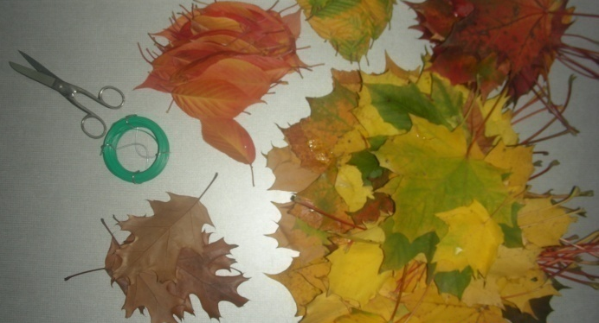

- Připravíme si pomůcky, které

budeme k výrobě věnce potřebovat.

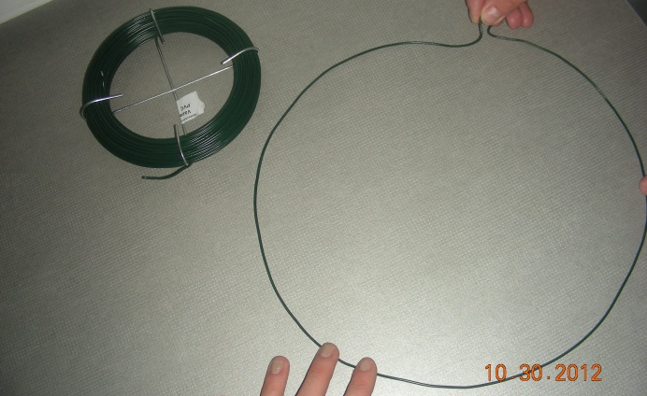

- Z drátu vytvoříme kruh o průměru
cca 25 cm.

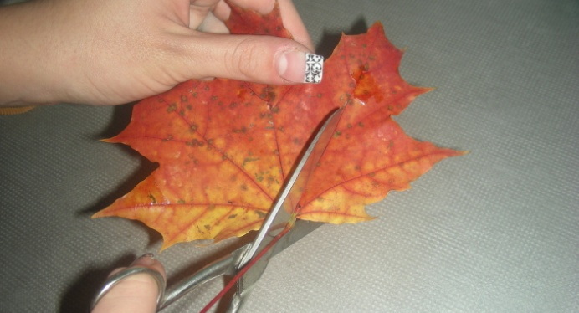

- U všech listů odstřihneme stonky.

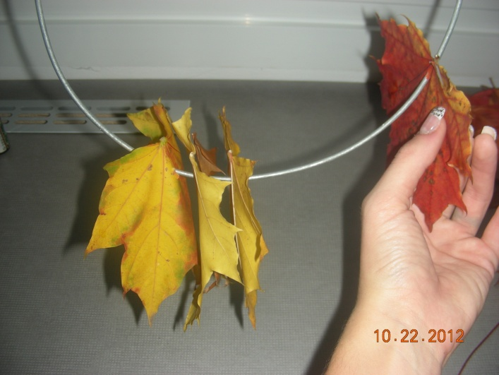
- Na kruh z drátu postupně

navlékáme podzimní barevné listy.

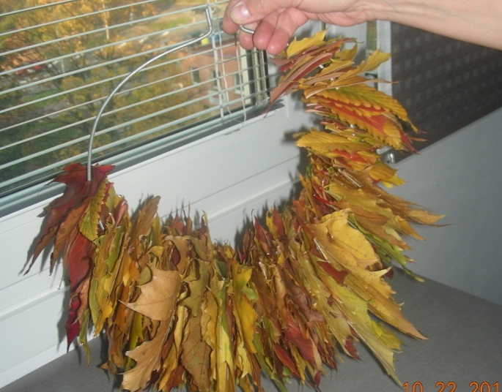
- Postupně celý kruh zaplníme listy.

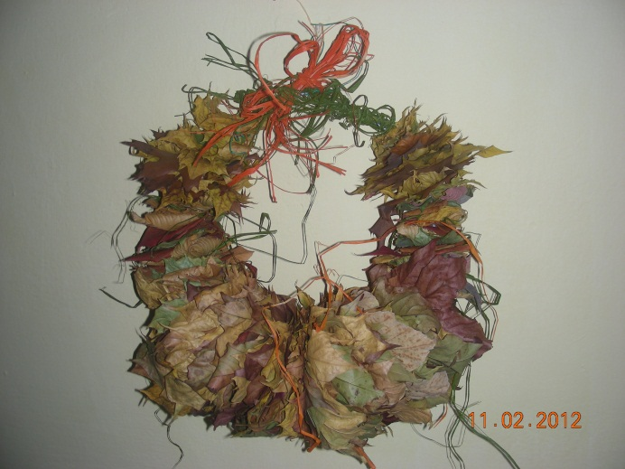

- Vytvořený věnec dozdobíme
lýkovou mašlí a použijeme na
podzimní dekoraci.

